ПЬЕСА

Спокойно А. Сушкин
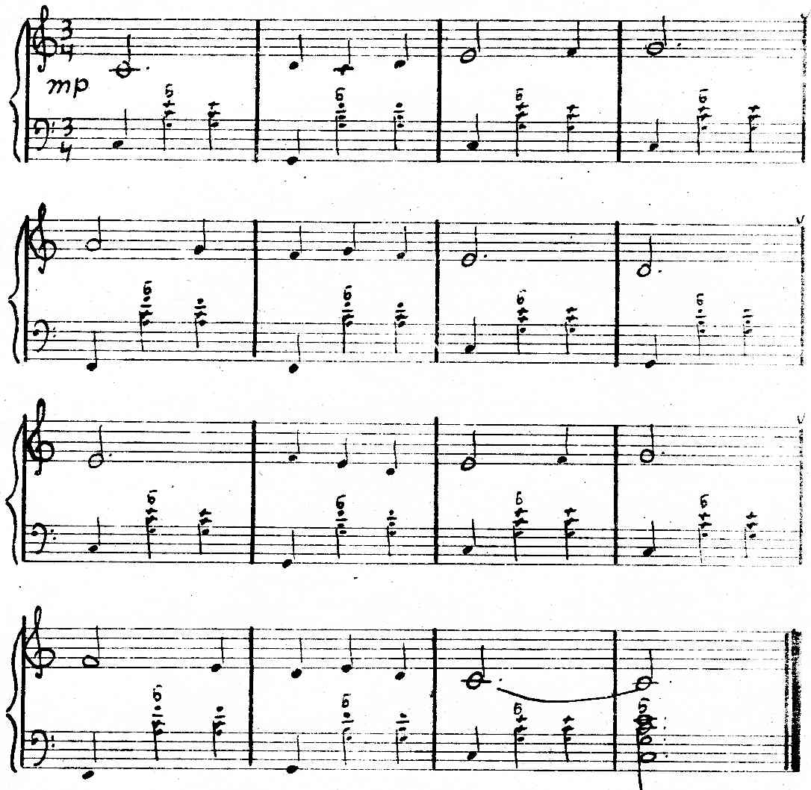
https://a-v-belousov.narod.ru/

